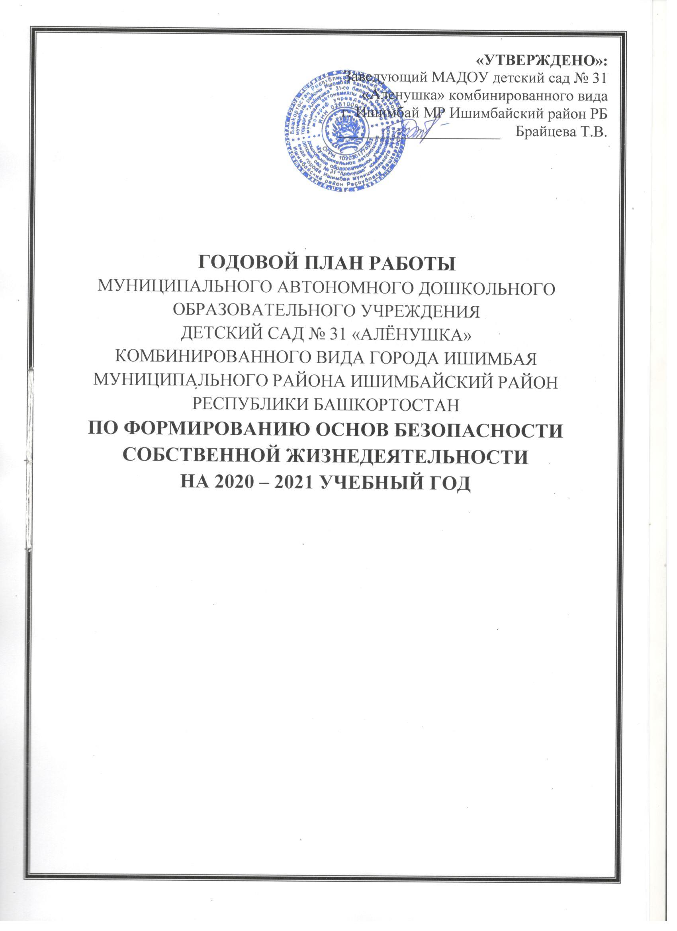

Цель: формирование основ безопасности собственной жизнедеятельности и формирование предпосылок экологического сознания.

Задачи.
- Формировать представления об опасных для человека и окружающего мира природы ситуациях и способах поведения в них.
- Приобщать детей к правилам безопасного для человека и окружающего мира природы поведения.
- Передавать детям знания о правилах безопасности дорожного движения в качестве пешехода и пассажира транспортного средства.
- Формировать осторожное и осмотрительное отношение к потенциально опасным для человека и окружающего мира природы ситуациям.

содержание работы | срок | ответственный | отметка о выполнении
ОРГАНИЗАЦИОННАЯ РАБОТА

Создание материально - технической базы для организации работы с детьми, педагогами и родителями по формированию основ БСЖ. | в течение учебного года | Новикова Е.В.  (ст. воспитатель)
Помощь педагогам в подборе методического материала для организации работы с детьми по формированию основ БСЖ. | в течение учебного года | Новикова Е.В.  (ст. воспитатель)
Оформление уголков безопасности в группах. | сентябрь 2020 | воспитатели всех возрастных групп
Оформление в фойе детского сада информационного стенда для родителей по формированию основ БСЖ у дошкольников. | сентябрь 2020 | Новикова Е.В.  (ст. воспитатель)
Проведение плановых инструктажей по ОЖЗД. | в течение учебного года | Новикова Е.В.  (ст. воспитатель)
Обеспечение обслуживания и ремонта действующей охранно – пожарной системы. | в течение учебного года | Иванова Л.М.  (завхоз)
МЕТОДИЧЕСКАЯ РАБОТА

Оформление выставки методических пособий для организации работы с детьми формированию основ БСЖ. | 09.10.2020 | Новикова Е.В.  (ст. воспитатель)
Пополнение методического кабинета и методических уголков групп методической литературой и наглядными пособиями по формированию основ БСЖ. | в течение учебного года | Новикова Е.В.  (ст. воспитатель)  воспитатели всех возрастных групп
Консультации для педагогов:  - «Действия гражданского населения при угрозе совершения террористического акта»;  - «Ваши действия при обнаружении подозрительного предмета»;  - «Воспитание у дошкольников осмотрительного и осторожного поведения к потенциальным опасностям». | 02.12.2020  10.02.2021  14.04.2021 | Юрасова Д.Я.  (воспитатель)  Жукова С.К.  (воспитатель)  Бехтгольд Е.Ф.  (воспитатель)
Подбор и систематизация игр по всем возрастным группам на тему: «Правила безопасной жизнедеятельности человека». | в течение учебного года | воспитатели всех возрастных групп
Выпуск и распространение памятки для педагогов и родителей на тему: «Предупреждение детского травматизма в летний период». | 26.05.2021 | Санина Э.Р.  (воспитатель)
РАБОТА С ДЕТЬМИ

Целевые прогулки к проезжей части.  Тематическое изучение деятельности пожарной часть города, отделения МЧС, пункта скорой медицинской помощи. | в течение учебного года | воспитатели старших, подготовительных к школе групп
Игры, направленные на формирование у детей основ БСЖ (подвижные, дидактические, сюжетно-ролевые, театрализованные). | в течение учебного года | воспитатели всех возрастных групп
Чтение художественной литературы, рассматривание картин, иллюстраций, загадывание загадок, заучивание стихов о транспорте, ПДД, ЗОЖ, ПБ и ОБЖ. | в течение учебного года | воспитатели всех возрастных групп
Совместная деятельность детей и взрослых по формированию воспитанников основ БСЖ (конкурсы, викторины, беседы, развлечения, досуги и т.п.). | в течение учебного года | воспитатели всех возрастных групп
РАБОТА С РОДИТЕЛЯМИ

Оформление наглядного материала для родителей по формированию основ безопасности жизнедеятельности. | в течение учебного года | воспитатели всех возрастных групп
Составление родителями план – схемы безопасного пути в детский сад. | 01.10.2020 | воспитатели всех возрастных групп
Выпуск интернет журнала на тему: «Опасные истории из моей жизни». | 17.03.2021 | воспитатели всех возрастных групп
Совместное развлечение детей и родителей на тему: «Азбука безопасности». | 12.05.2021 | Аверьянова Л.В.  (воспитатель)

